1. โครงสร้างหลัก (System Map)
นี่คือแผนผังลำดับการทำงานทางวิชาการที่ปรากฏในบริบทแชทเดิม โดยรักษาลำดับขององค์ประกอบไว้ครับ
1. School Goals & Review เป้าหมายและการทบทวนระดับโรงเรียน
2. Academic System ระบบบริหารจัดการงานวิชาการ
3. Shared Curriculum Data
Programs → Subjects → Grade Levels → Units → Topics → Learning Outcomes
4. Test Blueprint ผังการประเมินและโครงสร้างข้อสอบ
5. Item Bank คลังข้อสอบและข้อคำถาม
6. Exam Construction & Sealing การสร้างข้อสอบและการปิดผนึกข้อสอบ
7. Assessment Scores (PA / MS / FS) คะแนนและข้อมูลการประเมินผล
8. Student Evidence หลักฐานการเรียนรู้ของนักเรียน
9. Teacher Reflection การสะท้อนผลการสอนของครู
10. Department Review การทบทวนระดับแผนก
11. School Review การทบทวนระดับโรงเรียน
12. Improvement Actions การดำเนินการเพื่อปรับปรุงและพัฒนา
แผนผังนี้จัดรูปแบบใหม่เพื่อให้อ่านง่าย โดยไม่ได้ยืนยันว่าระบบเดิมกำหนดให้ทุกขั้นตอนส่งข้อมูลถึงกันแบบเส้นตรงเท่านั้น
จุดสำคัญคือ ระบบนี้ไม่ได้มองการสร้างข้อสอบหรือการเก็บคะแนนเป็นงานแยกส่วน แต่พยายามเชื่อมโยงผลลัพธ์จากแต่ละขั้นตอนกลับไปสู่การทบทวนและพัฒนาคุณภาพการศึกษา
2. รายละเอียดองค์ประกอบแต่ละส่วน
2.1 School Goals & Review
เป้าหมายและการทบทวนระดับโรงเรียน
เป็นระดับที่เชื่อมงานวิชาการเข้ากับเป้าหมายของโรงเรียน
รายละเอียดที่ควรพิจารณาในการออกแบบ:
- เป้าหมายและทิศทางการจัดการศึกษาของโรงเรียน
- ข้อมูลสำหรับการติดตามผลการดำเนินงานทางวิชาการ
- ผลการทบทวนคุณภาพในระดับโรงเรียน
- การนำผลการทบทวนไปกำหนดแนวทางปรับปรุง
รายการข้างต้นเป็นคำอธิบายการใช้งานที่สอดคล้องกับชื่อองค์ประกอบ ไม่ใช่รายการฟังก์ชันที่ยืนยันแล้วจากข้อความต้นฉบับ
2.2 Academic System
ระบบงานวิชาการ
เป็นระบบหลักที่รวบรวมข้อมูลและกระบวนการทางวิชาการ โดยมีข้อมูลหลักสูตรเป็นฐานสำหรับงานที่เกี่ยวข้อง
ระบบนี้ควรทำให้ข้อมูลจากหลักสูตร การออกแบบการประเมิน ผลการเรียน และหลักฐานการเรียนรู้สามารถเชื่อมโยงกันได้ แทนการจัดเก็บข้อมูลเป็นเอกสารแยกจากกันโดยไม่มีความสัมพันธ์
2.3 Shared Curriculum Data
ข้อมูลหลักสูตรกลาง
Programs — หลักสูตรหรือโปรแกรมการศึกษา
ใช้จัดกลุ่มโปรแกรมหรือแนวทางการจัดการศึกษาของโรงเรียน
Subjects — รายวิชา
ระบุรายวิชาที่อยู่ภายใต้โปรแกรมการศึกษา
Grade Levels — ระดับชั้น
ระบุระดับชั้นที่จัดการเรียนการสอน
Units — หน่วยการเรียนรู้
แบ่งเนื้อหาและผลการเรียนรู้ออกเป็นหน่วย
Topics — หัวข้อการเรียนรู้
รายละเอียดหัวข้อภายในหน่วยการเรียนรู้
Learning Outcomes — ผลลัพธ์การเรียนรู้
ระบุสิ่งที่ผู้เรียนควรแสดงให้เห็นหลังการเรียนรู้
แนวคิดสำคัญคือข้อมูลทั้งหกกลุ่มนี้เป็นข้อมูลกลางที่สามารถนำไปใช้อ้างอิงร่วมกันได้ ตัวอย่างเช่น ข้อสอบควรสามารถระบุได้ว่าเกี่ยวข้องกับรายวิชา ระดับชั้น หน่วย หัวข้อ และผลลัพธ์การเรียนรู้ใด
อย่างไรก็ตาม ความสัมพันธ์ระหว่างข้อมูลแต่ละชุดและรหัสอ้างอิงที่ใช้จริงยังต้องกำหนดในขั้นออกแบบฐานข้อมูล
2.4 Test Blueprint
ผังการประเมินและโครงสร้างข้อสอบ
เป็นองค์ประกอบที่เชื่อมหลักสูตรกับการสร้างข้อสอบ
รายละเอียดที่ควรมีในการออกแบบ ได้แก่
- รายวิชาและระดับชั้นที่ต้องการประเมิน
- หน่วยหรือหัวข้อที่ต้องการวัด
- ผลลัพธ์การเรียนรู้ที่ต้องการประเมิน
- จำนวนข้อและคะแนน
- การกระจายข้อสอบตามเนื้อหาหรือระดับความยาก
รายการเหล่านี้เป็นรายละเอียดเชิงออกแบบที่เสนอให้พิจารณา ส่วนข้อกำหนดจริงของ Blueprint ในแชทต้นฉบับยังดึงกลับมาได้ไม่ครบ
2.5 Item Bank
คลังข้อสอบ
เป็นแหล่งจัดเก็บข้อคำถามที่นำกลับมาใช้ได้ โดยมี Blueprint เป็นจุดอ้างอิงสำหรับการคัดเลือกข้อสอบ
องค์ประกอบที่ควรพิจารณา:
- รหัสข้อสอบและเนื้อหาคำถาม
- รายวิชา ระดับชั้น หน่วย และผลลัพธ์การเรียนรู้
- ตัวเลือกและเฉลยสำหรับข้อสอบแบบปรนัย
- คะแนนและระดับความยาก
- ข้อมูลสำหรับตรวจสอบหรือแก้ไขข้อคำถาม
ยังไม่สามารถยืนยันได้ว่าระบบ V1.0 กำหนดให้มีฟิลด์ใดบ้าง หรือใช้เกณฑ์จำแนกความยากแบบใดโดยเฉพาะ
2.6 Exam Construction & Sealing
การสร้างข้อสอบและการปิดผนึกข้อสอบ
ส่วนนี้ทำหน้าที่นำข้อคำถามจากคลังมาประกอบเป็นชุดข้อสอบ และควบคุมการเข้าถึงข้อสอบก่อนนำไปใช้
แนวทางการออกแบบที่ควรพิจารณา:
- การเลือกข้อคำถามจาก Item Bank
- การประกอบข้อสอบตาม Blueprint
- การกำหนดฉบับหรือเวอร์ชันข้อสอบ
- การตรวจสอบก่อนอนุมัติใช้งาน
- การควบคุมสิทธิ์เข้าถึงข้อสอบและเฉลย
- การบันทึกการแก้ไขและการดำเนินการที่เกี่ยวข้อง
คำว่า Sealing อยู่ในชื่อองค์ประกอบเดิม แต่รายละเอียดกลไกการปิดผนึก เช่น การล็อกไฟล์ การกำหนดสิทธิ์ หรือการเข้ารหัส ยังไม่มีข้อมูลเพียงพอให้ยืนยัน
2.7 Assessment Scores (PA / MS / FS)
คะแนนและข้อมูลการประเมินผล
ชื่อองค์ประกอบนี้ปรากฏในโครงสร้างเดิม โดยมี PA / MS / FS เป็นป้ายกำกับที่ยังต้องตรวจสอบคำจำกัดความจากแชทต้นฉบับ ไม่ควรขยายตัวย่อเหล่านี้โดยคาดเดา
ในเชิงระบบ ส่วนนี้อาจเป็นจุดเชื่อมโยงระหว่างชุดการประเมิน นักเรียน และผลคะแนน โดยต้องกำหนดให้ชัดเจนว่าคะแนนแต่ละประเภทใช้กับการประเมินใด ใครเป็นผู้บันทึก และใครมีสิทธิ์แก้ไข
2.8 Student Evidence
หลักฐานการเรียนรู้ของนักเรียน
องค์ประกอบนี้มีความสำคัญเพราะผลคะแนนเพียงอย่างเดียวอาจไม่เพียงพอสำหรับการอธิบายว่าผู้เรียนบรรลุผลลัพธ์การเรียนรู้หรือไม่
รายละเอียดที่ควรพิจารณา:
- หลักฐานหรือชิ้นงานของนักเรียน
- ความสัมพันธ์กับผลลัพธ์การเรียนรู้
- ความสัมพันธ์กับการประเมินและผลคะแนน
- ข้อมูลที่ใช้ประกอบการพิจารณาพัฒนาการของผู้เรียน
ประเภทของหลักฐานและรูปแบบการจัดเก็บจริงยังไม่สามารถยืนยันได้จากข้อมูลที่ค้นพบ
2.9 Teacher Reflection
การสะท้อนผลการสอนของครู
เป็นจุดที่ครูนำผลการจัดการเรียนรู้และหลักฐานของนักเรียนมาพิจารณาว่า การสอนที่ดำเนินไปช่วยให้ผู้เรียนบรรลุผลลัพธ์ที่ตั้งไว้หรือไม่
ตัวอย่างประเด็นที่อาจใช้:
- ผลการเรียนรู้ที่เป็นไปตามเป้าหมาย
- ปัญหาหรือช่องว่างที่พบ
- วิธีการสอนที่ควรปรับปรุง
- แนวทางช่วยเหลือนักเรียน
- ข้อเสนอสำหรับการสอนครั้งต่อไป
2.10 Department Review
การทบทวนระดับแผนก
เป็นระดับที่รวบรวมและพิจารณาข้อมูลจากการทำงานของครู เพื่อให้การทบทวนไม่ได้จำกัดอยู่แค่ระดับบุคคล
ในทางออกแบบ ควรพิจารณาการใช้ข้อมูลร่วมกันระหว่างครูในแผนก การตรวจสอบความสอดคล้องของหลักสูตรกับการประเมิน และการกำหนดแนวทางพัฒนาร่วมกัน
2.11 School Review
การทบทวนระดับโรงเรียน
เป็นระดับที่นำผลการทบทวนของแผนกมาพิจารณาในภาพรวมของโรงเรียน เพื่อเชื่อมโยงงานวิชาการกับการประเมินคุณภาพและการตัดสินใจระดับบริหาร
การแสดงผลแบบ Dashboard หรือรายงานสรุปอาจเป็นแนวทางการพัฒนาต่อไป แต่ยังไม่มีหลักฐานเพียงพอที่จะยืนยันว่าเป็นฟังก์ชันที่กำหนดไว้ใน V1.0 แล้ว
2.12 Improvement Actions
การดำเนินการเพื่อปรับปรุงและพัฒนา
เป็นปลายทางของวงจรการทบทวน โดยผลจากการประเมินและการพิจารณาคุณภาพควรนำไปสู่การเปลี่ยนแปลงที่ดำเนินการได้จริง
ตัวอย่างการใช้งานที่อาจออกแบบเพิ่มเติม:
- ระบุประเด็นที่ต้องปรับปรุง
- กำหนดผู้รับผิดชอบ
- กำหนดระยะเวลาดำเนินการ
- บันทึกผลการดำเนินงาน
- ตรวจสอบว่าการปรับปรุงส่งผลต่อคุณภาพอย่างไร
3. โมดูลหลักของระบบ (System Modules)
จากบริบทเดิม มีการระบุชื่อโมดูลหลักไว้ 4 โมดูลดังนี้

3.1 Curriculum Management
การบริหารจัดการหลักสูตร
เป็นส่วนที่เกี่ยวข้องกับข้อมูลหลักสูตรกลาง ได้แก่ Programs, Subjects, Grade Levels, Units, Topics และ Learning Outcomes
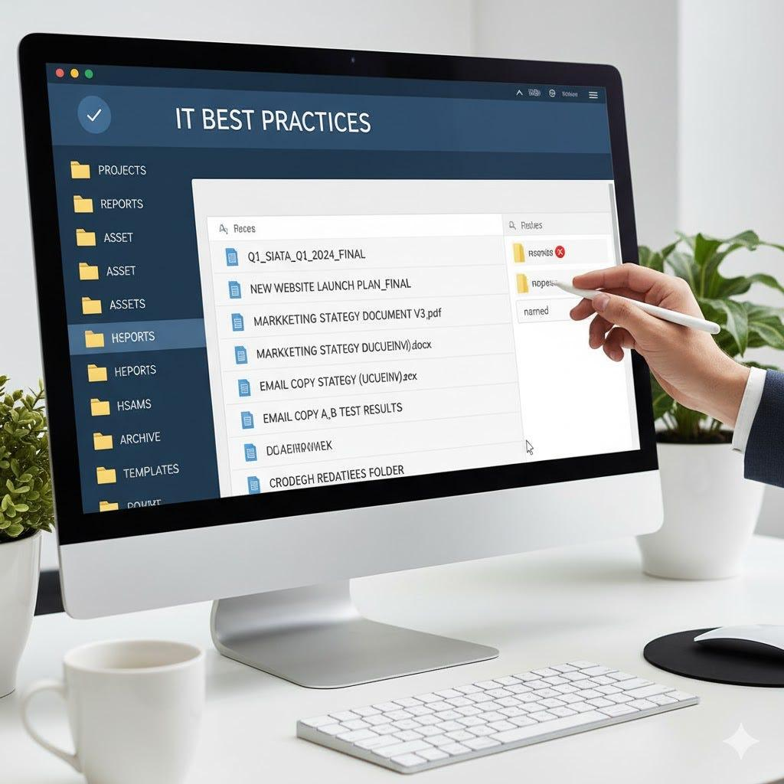
3.2 Document Management
การบริหารจัดการเอกสาร
โมดูลสำหรับจัดการเอกสารที่เกี่ยวข้องกับงานวิชาการ โดยขอบเขตเอกสาร การอนุมัติ และเวอร์ชันที่รองรับต้องกำหนดเพิ่มเติม

3.3 Teacher Evaluation
การประเมินและทบทวนผลการปฏิบัติงานของครู
เกี่ยวข้องกับ Teacher Reflection และข้อมูลที่ใช้ประกอบการทบทวนการจัดการเรียนรู้ ทั้งนี้ ยังต้องแยกให้ชัดว่าการประเมินครอบคลุมเฉพาะผลการสอนหรือรวมการประเมินผลการปฏิบัติงานด้านอื่นด้วย

3.4 Academic Affairs
งานบริหารวิชาการ
เป็นส่วนที่เชื่อมโยงกระบวนการทางวิชาการ การประเมิน และการทบทวนในระดับแผนกหรือโรงเรียน รายละเอียดการแบ่งหน้าที่กับอีกสามโมดูลยังต้องตรวจสอบจากแผนผังฉบับเต็ม
ข้อสังเกต: ทั้ง 4 โมดูลไม่จำเป็นต้องตรงกับขั้นตอนทั้ง 12 ขั้นแบบหนึ่งต่อหนึ่ง โมดูลเป็นการแบ่งขอบเขตการทำงาน ส่วน Map เป็นการแสดงความสัมพันธ์ของข้อมูลและกระบวนการ
4. ข้อกำหนดระดับระบบ (System-wide Requirements)
จากบริบทที่ดึงกลับมาได้ มีข้อกำหนดต่อไปนี้ที่ควรรักษาไว้ในการออกแบบ
ด้าน | ข้อกำหนด
ชื่อระบบ | RV School Management System
เวอร์ชันแนวคิด | System Mapping V1.0
โรงเรียน | Rung Aroon Vitthaya School (RV)
เทคโนโลยีที่วางแนวทางไว้ | Google Apps Script, Google Sheets, Google Docs
การใช้งานร่วมกัน | รองรับผู้ใช้หลายคน
การควบคุมสิทธิ์ | Role-based access
การเชื่อมโยงข้อมูล | Linked data / Shared data
ความยืดหยุ่น | Configurable modules
การตรวจสอบย้อนหลัง | Auditability
ข้อกำหนดเหล่านี้เป็นแนวทางที่ปรากฏในบริบทแชทเดิม ไม่ใช่การยืนยันว่าได้พัฒนาฟังก์ชันทั้งหมดเสร็จแล้ว
ข้อกำหนดด้านอุปกรณ์และประสบการณ์ผู้ใช้
- รองรับ macOS และ Windows ผ่านเว็บเบราว์เซอร์
- ใช้บัญชี Google ของโรงเรียนสำหรับการเข้าสู่ระบบ
- รองรับ Responsive UX/UI สำหรับหน้าจอที่แตกต่างกัน
- มี Day Mode และ Night Mode
- ใช้แบบอักษรภาษาไทยและภาษาอังกฤษที่อ่านง่าย
- ผู้ใช้สามารถเลือกแสดงผลภาษาไทยหรือภาษาอังกฤษได้
- รองรับเนื้อหาสองภาษา (Bilingual UI/Content)
- มีระบบ Fallback สำหรับกรณีที่ภาษาแปลหรือข้อความบางรายการไม่พร้อมใช้งาน
- อาจใช้ AI ช่วยแปล โดยมีมนุษย์ตรวจทานผลการแปล

